第七次小组例会 | 0:44:22

## 会议日期 | 时间 2018.11.08| 18:33 会议地点 理四409

|  |  |  |  |  |  |  |  |  |  |  |  |
| --- | --- | --- | --- | --- | --- | --- | --- | --- | --- | --- | --- |
| |  |  | | --- | --- | | 会议组织者 | 赵豪杰 | | 会议类型 | 第七次小组例会 | | 主持人 | 赵豪杰 | | 记录员 | 苏碧青 | | 计时员 | 苏碧青 | | 罗培铖  郑丞钧  张嘉诚 |

# 上周总结 & 本周情况&任务分配

## **上周总结**

|  |  |  |  |  |
| --- | --- | --- | --- | --- |
| 组员 | 上周任务 | 完成情况 | 存在问题 | 解决方案 |
| 罗培铖 | 配置管理；找资料 | 配置管理未完成；  找资料不太满意； | 郑丞钧没有安装好必要软件 | 本周安装 |
| 郑丞钧 | GANTT；需求工程修订；SDP修订 | 还行吧 | 暂无 | 暂无 |
| 苏碧青 | 需求工程修订；OBS修改 | 细节内容还需根据评审改动 | 细节内容还需根据评审改动 | 根据评审情况修订需求工程项目计划 |
| 张嘉诚 | UMLPPT；需求工程PPT | PPT排版还需改进 | 暂无 | 暂无 |
| 赵豪杰 | 界面原型；需求工程修订 | 良好 | 暂无 | 暂无 |

## **本周情况**

本项目组当前阶段，主要以界面原型为驱动与客户进行需求的确定，缺少需求管理的相关文档。

PM希望能够及时跟进需求文档，与界面原型进行配套。

为了更有效地控制本项目组的工作效率，PM在本次小组例会上公布了组内罚款细则如下：

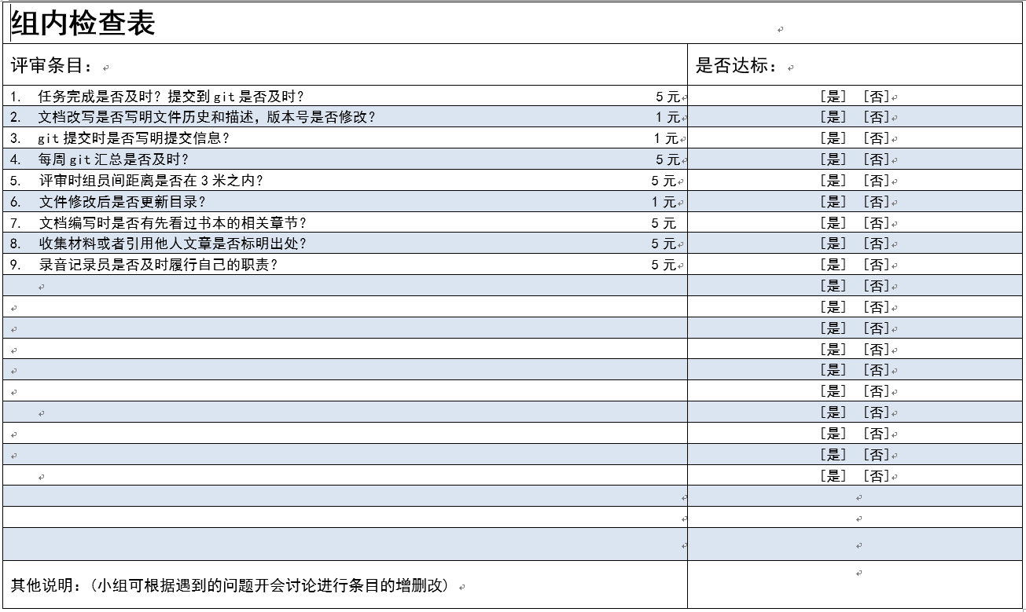

## **任务分配**

|  |  |  |  |  |  |  |
| --- | --- | --- | --- | --- | --- | --- |
| 评审文档 | 评审点 | 存在问题 | 返工内容 | 负责人 | DDL | 检查人 |
| PRD2018-G06-需求工程项目计划_v1.2.12 | 沟通管理计划 | teambuilding属于沟通管理中 | 沟通管理计划中需要加入teambuilding一项 | 苏碧青 | 2018年11月11日19:00 | 赵豪杰 |
| 风险管理计划 | 不要写管理层打击积极性 | 风险管理计划中不要写管理层打击积极性 | 苏碧青 | 2018年11月11日19:00 | 赵豪杰 |
| 风险管理要写触发条件，怎么确定出现了这个风险？ | 风险管理要写触发条件 | 苏碧青 | 2018年11月11日19:00 | 赵豪杰 |
| 出现风险要处理过去，要总结、补充 | 出现过的风险需要登记补充 | 苏碧青 | 2018年11月11日19:00 | 赵豪杰 |
| 成本管理计划 | 成本是怎么算出来的，要写清楚，使用的软件多少钱都要列在上面 | 成本管理计划中要写清楚成本计算的方法，需要写上使用软件的成本 | 苏碧青 | 2018年11月11日19:00 | 赵豪杰 |
| PRD2018-G06-GANTT |  | 甘特图计划时间每人120小时左右 | 甘特图要求每个人工时至少为120h左右 | 郑丞钧 | 2018年11月11日19:00 | 赵豪杰 |
| 要求网络图能够连线，关键路径标出，任务要有前因后果 | 要求网络图能够连线，关键路径标出，任务要有前因后果 | 郑丞钧 | 2018年11月11日19:00 | 赵豪杰 |
| 要求通过时间来标识自动完成每天工作时间几点到几点，加班的任务要定义好，要求能够通过工作日历直观的看出哪项任务加了班 | 要求通过时间来标识自动完成每天工作时间几点到几点，加班的任务要定义好，要求能够通过工作日历直观的看出哪项任务加了班 | 郑丞钧 | 2018年11月11日19:00 | 赵豪杰 |
| 涉及多人开会、访谈等任务时间按比例分配 | 涉及多人开会、访谈等任务时间按比例分配 | 郑丞钧 | 2018年11月11日19:00 | 赵豪杰 |
| 将UML归并到GANTT知识准备中 | 将UML归并到GANTT知识准备中 | 郑丞钧 | 2018年11月11日19:00 | 赵豪杰 |
| 项目收尾需增加总结报告、配置管理系统提交、散伙饭 | 项目收尾需增加总结报告、配置管理系统提交、散伙饭 | 郑丞钧 | 2018年11月11日19:00 | 赵豪杰 |
| 需求变更的过程 | 需求变更的过程需要关注一下 | 郑丞钧 | 2018年11月11日19:00 | 赵豪杰 |
| PRD2018-G06-WBS | WBS输入输出是否包含每项任务说明 | WBS输入输出表中仅定义了输入输出，缺少每项任务的说明 | 为WBS输入输出表中补上每一项任务的内容说明 | 苏碧青 | 2018年11月11日19:00 | 赵豪杰 |
| WBS中翻转课堂不需要放 | WBS中翻转课堂不需要放，应该放在知识准备中 | 苏碧青 | 2018年11月11日19:00 | 赵豪杰 |
| hhl和yc的wbs不一样，需求工程不需要开发和测试，hhl需要开发测试 | hhl和yc的wbs不一样，需求工程不需要开发和测试，hhl需要开发测试 | 苏碧青 | 2018年11月11日19:00 | 赵豪杰 |
| WBS项目收尾需增加总结报告、配置管理系统提交、散伙饭 | WBS项目收尾需增加总结报告、配置管理系统提交、散伙饭 | 苏碧青 | 2018年11月11日19:00 | 赵豪杰 |
| 需求变更以后需要再明确 | 需求变更以后需要再明确 | 苏碧青 | 2018年11月11日19:00 | 赵豪杰 |
| PRD2018-G06-OBS |  | 项目计划和需求工程计划的OBS是不一样的，hhl项目计划涵盖整个过程有维护人员、服务人员 | 项目计划和需求工程计划的OBS是不一样的，hhl项目计划涵盖整个过程有维护人员、服务人员 | 苏碧青 | 2018年11月11日19:00 | 赵豪杰 |
| OBS要写开发人员，部分必定需要代码实现 | OBS要写开发人员，部分必定需要代码实现 | 苏碧青 | 2018年11月11日19:00 | 赵豪杰 |
| PRD2018-G06-可行性分析_v0.1.5 | 可行性分析中确定的最终方案 | 最终方案没有实现客户最关键的需求，即实现全平台 | 将可行性分析报告中所建议的方案更换为全平台方案 | 罗培铖 | 2018年11月11日19:00 | 赵豪杰 |
| 已存在此类应用，为何还要继续这个项目 | 需要说明已存在此类应用为何还要继续开发这个项目 | 罗培铖 | 2018年11月11日19:00 | 赵豪杰 |
| PPT | 排版 | PPT中不要出现大片文字; | 文字与图片排版 | 张嘉诚 | 2018年11月11日19:00 | 赵豪杰 |